LEI Nº 11.366, DE 22 DE OUTUBRO DE 2012.

Denomina Rua Sítio da Taquara o logradouro não cadastrado conhecido como Rua Um – Sítio da Taquara –, localizado no Bairro Lomba do Pinheiro.

O PREFEITO MUNICIPAL DE PORTO ALEGRE
Faço saber que a Câmara Municipal aprovou e eu, no uso das atribuições que me confere o inciso II do artigo 94 da Lei Orgânica do Município, sanciono a seguinte Lei:

Art. 1º Fica denominado Rua Sítio da Taquara o logradouro não cadastrado conhecido como Rua Um – Sítio da Taquara –, localizado no Bairro Lomba do Pinheiro, nos termos da Lei Complementar nº 320, de 2 de maio de 1994, e alterações posteriores.

Parágrafo único. As placas denominativas conterão, abaixo do nome do logradouro, os seguintes dizeres: Nome da área em que se originou o loteamento.

Art. 2º Esta Lei entra em vigor na data de sua publicação.

PREFEITURA MUNICIPAL DE PORTO ALEGRE, 22 de outubro de 2012.

José Fortunati,
Prefeito.

Ricardo Effer Gothe,
Secretário do Planejamento Municipal.
Registre-se e publique-se.

Urbano Schmitt,
Secretário Municipal de Gestão e
Acompanhamento Estratégico.
CROQUI
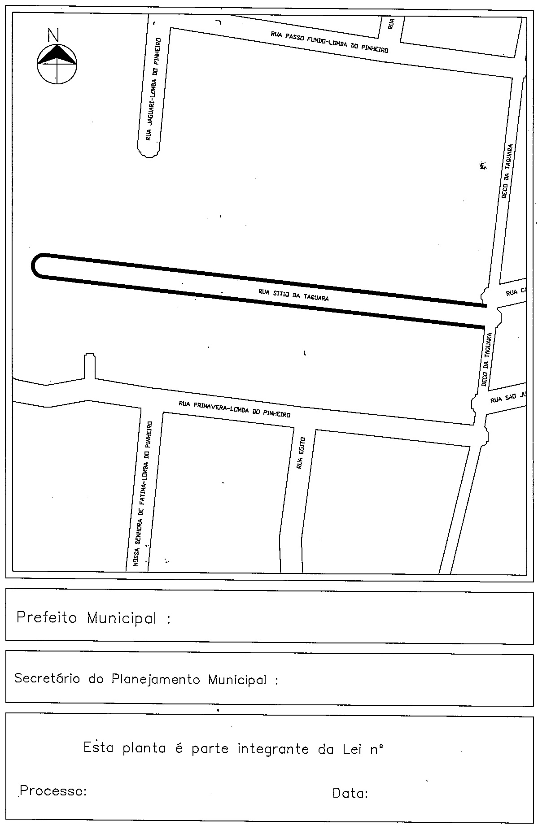
José Fortunati
Ricardo Effer Gothe
001.044778.12.0
11.366.
22.10.12

